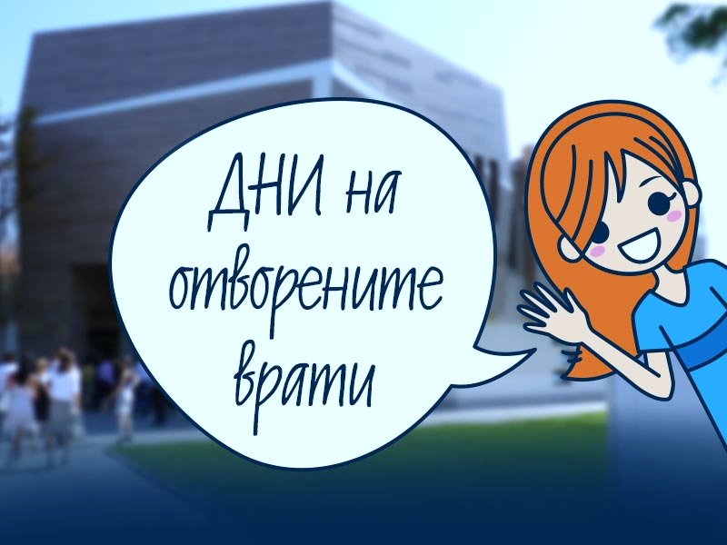
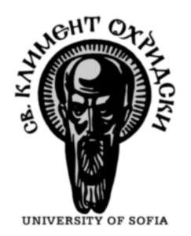
СОФИЙСКИ УНИВЕРСИТЕТ „СВ. КЛИМЕНТ ОХРИДСКИ“
ФАКУЛТУТ ПО ПЕДАГОГИКА
13 – 14 октомври 2022 г.
Централно фоайе, ректорат
Бул. Цар Освободител 15

13 октомври 2022 г. 14:00 – 18:00 ч.
14 октомври 2022 г. 10:00 – 18:00 ч.
ПРЕДСТАВЯМЕ НАШИТЕ СПЕЦИАЛНОСТИ И КВАЛИФИКАЦИОННИ ПРОГРАМИ:

- БАКАЛАВЪРСКА ПРОГРАМА ПО ПЕДАГОГИКА
- БАКАЛАВЪРСКА ПРОГРАМА ПО СОЦИАЛНИ ДЕЙНОСТИ
- БАКАЛАВЪРСКА ПРОГРАМА ПО НЕФОРМАЛНО ОБРАЗОВАНИЕ
- МАГИСТЪРСКИ ПРОГРАМИ
- ДОКТОРАНТСКИ ПРОГРАМИ
- СЛЕДДИПЛОМНИ КВАЛИФИКАЦИИ ЗА СПЕЦИАЛИСТИ В СФЕРАТА НА ОБРАЗОВАНИЕТО И СОЦИАЛНАТА РАБОТА

Събитието е част от съпътстващата програма на Националните дни на неформалното образование и националната конференция с международно участие „Кризисни предизвикателства и посткризисни перспективи пред неформалното образование в България“ (https://ncnfedu.com/), частично финансирани от Университетски фонд „Научни изследвания“ на СУ „Св. Кл. Охридски“.

Предварителни заявки за групови посещения могат да се правят до 12 ч. на 10.10.2022 г. на имейл: ciinosu2021@gmail.com.

